ФЕДЕРАЛЬНОЕ АГЕНТСТВО ЖЕЛЕЗНОДОРОЖНОГО ТРАНСПОРТА
Федеральное государственное бюджетное образовательное учреждение высшего образования
«Петербургский государственный университет путей сообщения
Императора Александра I»
(ФГБОУ ВО ПГУПС)

Кафедра «Математика и моделирование»

РАБОЧАЯ ПРОГРАММА
дисциплины
«МАТЕМАТИЧЕСКОЕ И ИМИТАЦИОННОЕ МОДЕЛИРОВАНИЕ СЛОЖНЫХ СИСТЕМ 1» (Б1.Б.3)

для направления магистратуры
27.04.03 «Системный анализ и управление»

по магистерской программе
«Системный анализ и исследование операций в технических системах»

Форма обучения – очная, заочная

Санкт-Петербург
2018

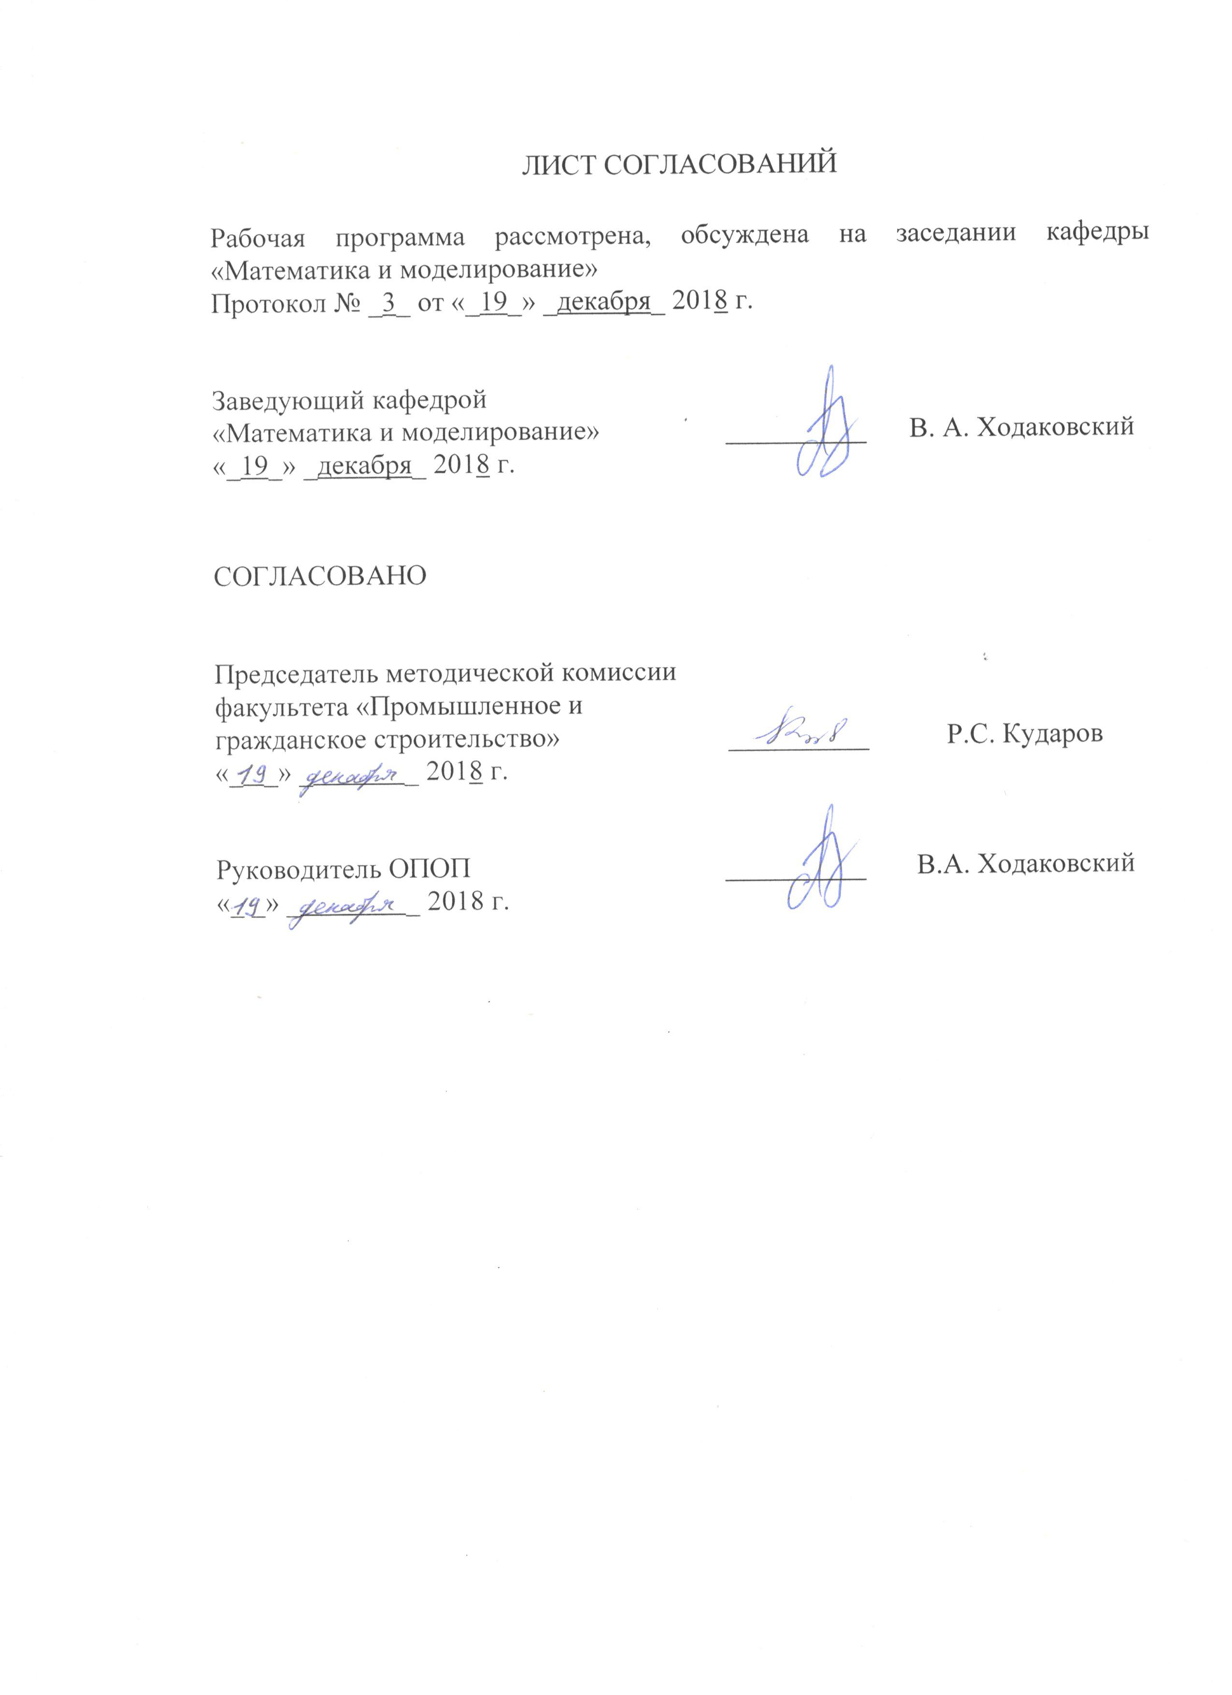
ЛИСТ СОГЛАСОВАНИЙ

Рабочая программа рассмотрена, обсуждена на заседании кафедры «Математика и моделирование»
Протокол № _3_ от «_19_» _декабря_ 2018 г.

Заведующий кафедрой  «Математика и моделирование» | __________ | В. А. Ходаковский
«_19_» _декабря_ 2018 г.

СОГЛАСОВАНО
Председатель методической комиссии факультета «Промышленное и гражданское строительство» | __________ | Р.С. Кударов
«_ _» _ _ 2018 г.
Руководитель ОПОП | __________ | В.А. Ходаковский
«_ _» _ _ 2018 г.
1. Цели и задачи дисциплины

Рабочая программа составлена в соответствии с ФГОС ВО, утвержденным «30» октября 2014 г., приказ № 1413 по направлению 27.04.03 «Системный анализ и управление», по дисциплине «Математическое и имитационное моделирование сложных систем 1».
Целью изучения дисциплины является обеспечение студентов основополагающими знаниями и умениями в области математического и имитационного моделирования сложных систем.
Для достижения поставленной цели решаются следующие задачи:
- приобретение теоретических знаний в области математического и имитационного моделирования сложных систем;
- приобретение практических навыков при использовании методов математического и имитационного моделирования сложных систем;
- формирование умения использовать методов математического и имитационного моделирования сложных систем в рамках системного анализа.

2. Перечень планируемых результатов обучения по дисциплине, соотнесенных с планируемыми результатами освоения основной профессиональной образовательной программы

Планируемыми результатами обучения по дисциплине являются: приобретение знаний, умений, навыков.
В результате освоения дисциплины обучающийся должен:
ЗНАТЬ:
- современные проблемы естествознания и их связь с системным анализом;
- системные модели представления и методы обработки знаний, методы математического и имитационного моделирования сложных систем.
УМЕТЬ:
- разрабатывать математические модели процессов и объектов, методы их исследования, выполнять их системный анализ.
ВЛАДЕТЬ:
- методами научного поиска.
Приобретенные знания, умения, навыки, характеризующие формирование компетенций, осваиваемые в данной дисциплине, позволяют решать профессиональные задачи, приведенные в соответствующем перечне по видам профессиональной деятельности в п. 2.4 основной профессиональной образовательной программы (ОПОП).
Изучение дисциплины направлено на формирование следующих общекультурных компетенций (ОК):
- способность к абстрактному мышлению, анализу, синтезу (ОК-1).

Изучение дисциплины направлено на формирование следующих общепрофессиональных компетенций (ОПК):
- способность определить математическую, естественнонаучную и техническую сущность задач управления техническими объектами, возникающих в профессиональной деятельности, провести их качественно-количественный анализ (ОПК-1);
- способность формулировать содержательные и математические задачи исследования, выбирать методы экспериментального и вычислительного экспериментов, системно анализировать, интерпретировать и представлять результаты исследований (ОПК-2).
Изучение дисциплины направлено на формирование следующих профессиональных компетенций (ПК), соответствующих видам профессиональной деятельности, на которые ориентирована программа магистратуры:
научно-исследовательская деятельность:
- способность применять адекватные методы математического и системного анализа и теории принятия решений для исследования функциональных задач управления техническими объектами на основе отечественных и мировых тенденций развития методов, управления, информационных и интеллектуальных технологий (ПК-1);
проектно-конструкторская деятельность:
- способность разработать и реализовать проекты по системному анализу сложных технических систем на основе современных информационных технологий (Web- и CALS-технологий) (ПК-3);
- способность выбирать методы и разрабатывать алгоритмы решения задач управления сложными управляемыми объектами в различных отраслях (ПК-5);
- способностью строить математические, концептуальные и имитационные модели сложных систем и процессов, использовать эти модели для повышения эффективности моделируемых объектов (ДПК-4).

Область профессиональной деятельности обучающихся, освоивших данную дисциплину, приведена в п. 2.1 ОПОП.
Объекты профессиональной деятельности обучающихся, освоивших данную дисциплину, приведены в п. 2.2 ОПОП.

3. Место дисциплины в структуре основной профессиональной образовательной программы

Дисциплина «Математическое и имитационное моделирование сложных систем 1» (Б1.Б.3) относится к базовой части и является обязательной дисциплиной.

4. Объем дисциплины и виды учебной работы

Для очной формы обучения:
Вид учебной работы | Всего часов | Семестр
Вид учебной работы | Всего часов | 2
Контактная работа (по видам учебных занятий)  В том числе:  - лекции (Л)  - практические занятия (ПЗ)  - лабораторные работы (ЛР) | 36  18  18  - | 36  18  18  -
Самостоятельная работа (СРС) (всего) | 36 | 36
Контроль | - | -
Форма контроля знаний |  | З
Общая трудоемкость: час / з.е. | 72/2 | 72/2

Для заочной формы обучения:
Вид учебной работы | Всего часов | Курс
Вид учебной работы | Всего часов | 1
Контактная работа (по видам учебных занятий)  В том числе:  - лекции (Л)  - практические занятия (ПЗ)  - лабораторные работы (ЛР) | 16  8  8  - | 16  8  8  -
Самостоятельная работа (СРС) (всего) | 52 | 52
Контроль | 4 | 4
Форма контроля знаний |  | З
Общая трудоемкость: час / з.е. | 72/2 | 72/2

5. Содержание и структура дисциплины

5.1 Содержание дисциплины

№ п/п | Наименование раздела дисциплины | Содержание раздела
11 | Общие понятия о моделировании. | Моделирование как метод научного познания. Принципы системного подхода в моделировании. Общая характеристика проблемы моделирования. Классификация видов моделирования.
22 | Простейшие модели систем. | Простейшие математические модели (маятник, модель популяций Мальтуса, модель взаимодействия двух биологических систем, простейшая модель изменения зарплаты и занятости, макромодель экономического роста и т. д.).
33 | Имитационное моделирование и метод статистического моделирования. | Понятие об имитационном моделировании. Пример имитационного моделирования (работа кассы) Имитационное моделирование системы массового обслуживания. Общая характеристика метода статистического моделирования.
44 | Системы массового обслуживания. | Понятие о классических системах массового обслуживания (СМО). Марковские случайные процессы. СМО с отказами, стационарный режим работы СМО. СМО с очередью, стационарный режим работы СМО.
55 | Примеры моделей систем железнодорожного транспорта. | Модель оптимального регулирования порожними вагонами. Модель оптимального регулирования порожними вагонами с учетом вагонов других государств и различных форм собственности. Моделирование пассажиропотоков метрополитена. Моделирование процессов управления кадрами.

5.2 Разделы дисциплины и виды занятий

Для очной формы обучения:

№ п/п | Наименование раздела дисциплины | Л | ПЗ | ЛР | СРС
1 | Общие понятия о моделировании. | 2 | 2 | - | 4
2 | Простейшие модели систем. | 2 | 2 | - | 4
3 | Имитационное моделирование и метод статистического моделирования. | 2 | 2 | - | 4
4 | Системы массового обслуживания. | 4 | 4 | - | 6
5 | Примеры моделей систем железнодорожного транспорта. | 8 | 8 | - | 18
Итого |  | 18 | 18 | 0 | 36

Для заочной формы обучения:

№ п/п | Наименование раздела дисциплины | Л | ПЗ | ЛР | СРС
1 | Общие понятия о моделировании. | 1 | 1 | - | 8
2 | Простейшие модели систем. | 1 | 1 | - | 8
3 | Имитационное моделирование и метод статистического моделирования. | 2 | 2 | - | 8
4 | Системы массового обслуживания. | 2 | 2 | - | 12
5 | Примеры моделей систем железнодорожного транспорта. | 2 | 2 | - | 16
Итого |  | 8 | 8 | 0 | 52

6. Перечень учебно-методического обеспечения для самостоятельной работы обучающихся по дисциплине

№  п/п | Наименование раздела дисциплины | Перечень учебно-методического обеспечения
1 | Общие понятия о моделировании. | 1. Дегтярев В. Г., Математическое моделирование; СПб., ПГУПС, 2011.—97с.  2. Советов Б.Я., Яковлев С.А., Моделирование систем; М.: Высшая школа,1998. – 319с.  3. Самарский А.А., Михайлов А.П., Математическое моделирование; М., Физматлит, 2001. -320с. – 439с.  4. Дегтярев В. Г. Системы массового обслуживания, СПб., ПГУПС, 2005. - 56с.
2 | Простейшие модели систем. | 1. Дегтярев В. Г., Математическое моделирование; СПб., ПГУПС, 2011.—97с.  2. Советов Б.Я., Яковлев С.А., Моделирование систем; М.: Высшая школа,1998. – 319с.  3. Самарский А.А., Михайлов А.П., Математическое моделирование; М., Физматлит, 2001. -320с. – 439с.  4. Дегтярев В. Г. Системы массового обслуживания, СПб., ПГУПС, 2005. - 56с.
3 | Имитационное моделирование и метод статистического моделирования. | 1. Дегтярев В. Г., Математическое моделирование; СПб., ПГУПС, 2011.—97с.  2. Советов Б.Я., Яковлев С.А., Моделирование систем; М.: Высшая школа,1998. – 319с.  3. Самарский А.А., Михайлов А.П., Математическое моделирование; М., Физматлит, 2001. -320с. – 439с.  4. Дегтярев В. Г. Системы массового обслуживания, СПб., ПГУПС, 2005. - 56с.
4 | Системы массового обслуживания. | 1. Дегтярев В. Г., Математическое моделирование; СПб., ПГУПС, 2011.—97с.  2. Советов Б.Я., Яковлев С.А., Моделирование систем; М.: Высшая школа,1998. – 319с.  3. Самарский А.А., Михайлов А.П., Математическое моделирование; М., Физматлит, 2001. -320с. – 439с.  4. Дегтярев В. Г. Системы массового обслуживания, СПб., ПГУПС, 2005. - 56с.
5 | Примеры моделей систем железнодорожного транспорта. | 1. Дегтярев В. Г., Математическое моделирование; СПб., ПГУПС, 2011.—97с.  2. Советов Б.Я., Яковлев С.А., Моделирование систем; М.: Высшая школа,1998. – 319с.  3. Самарский А.А., Михайлов А.П., Математическое моделирование; М., Физматлит, 2001. -320с. – 439с.  4. Дегтярев В. Г. Системы массового обслуживания, СПб., ПГУПС, 2005. - 56с.

7. Фонд оценочных средств для проведения текущего контроля успеваемости и промежуточной аттестации обучающихся по дисциплине

Фонд оценочных средств по дисциплине является неотъемлемой частью рабочей программы и представлен отдельным документом, рассмотренным на заседании кафедры и утвержденным заведующим кафедрой.

8. Перечень основной и дополнительной учебной литературы, нормативно-правовой документации и других изданий, необходимых для освоения дисциплины

8.1 Перечень основной учебной литературы, необходимой для освоения дисциплины
1. Дегтярев В. Г., Математическое моделирование; СПб., ПГУПС, 2011. – 120 с. (101 экз, ККО - 9,2)
2. Емельянов, А.А. Имитационное моделирование экономических процессов [Электронный ресурс] : учебное пособие / А.А. Емельянов, Е.А. Власова, Р.В. Дума. — Электрон. дан. — М. : Финансы и статистика, 2009. — 417 с. [http://e.lanbook.com/view/book/1025/]
3. Юдович, В.И. Математические модели естественных наук [Электронный ресурс] : учебное пособие. — Электрон. дан. — СПб. : Лань, 2011. — 336 с. [http://e.lanbook.com/view/book/689/]

8.2 Перечень дополнительной учебной литературы, необходимой для освоения дисциплины
1. Голубева Н. В. Математическое моделирование систем и процессов [Электронный ресурс] : учебное пособие. — Электрон. дан. — СПб. : Лань, 2013. — 192 с. [http://e.lanbook.com/view/book/4862/]
2. Дегтярев В. Г. Системы массового обслуживания, СПб., ПГУПС, 2005, - 56с. (130 экз, ККО = 11,8)
3. Колокольцов В. Н. Математическое моделирование многоагентных систем конкуренции и кооперации (Теория игр для всех) [Электронный ресурс] : / Колокольцов В. Н., О.А. Малафеев. — Электрон. дан. — СПб. : Лань, 2012. — 623 с. [http://e.lanbook.com/view/book/3551/]
4. Кудрявцев, Е.М. GPSS World. Основы имитационного моделирования различных систем [Электронный ресурс] : . — Электрон. дан. — М. : ДМК Пресс, 2008. — 318 с. [http://e.lanbook.com/view/book/1213/]

8.3 Перечень нормативно-правовой документации, необходимой для освоения дисциплины
При изучении данной дисциплины нормативно-правовая документация не используется

8.4 Другие издания, необходимые для освоения дисциплины
При изучении данной дисциплины другие издания не используются

9. Перечень ресурсов информационно-телекоммуникационной сети «Интернет», необходимых для освоения дисциплины

- Личный кабинет обучающегося и электронная информационно-образовательная среда. [Электронный ресурс]. – Режим доступа: http://sdo.pgups.ru/ (для доступа к полнотекстовым документам требуется авторизация).
- Электронно-библиотечная система издательства «Лань». Режим доступа: http://e.lanbook.com (для доступа к полнотекстовым документам требуется авторизация).
- Электронная библиотека ЮРАЙТ. Режим доступа: https://biblio-online.ru/ (для доступа к полнотекстовым документам требуется авторизация).
- Электронно-библиотечная система ibooks.ru («Айбукс»). Режим доступа: https://ibooks.ru/home.php?routine=bookshelf (для доступа к полнотекстовым документам требуется авторизация).
- Электронная библиотека «Единое окно доступа к образовательным ресурсам». Режим доступа: http://window.edu.ru. – свободный.
Электронные словари и энциклопедии на Академике. Режим доступа https://dic.academic.ru/. – свободный.
10. Методические указания для обучающихся по освоению дисциплины

Порядок изучения дисциплины следующий:
- Освоение разделов дисциплины производится в порядке, приведенном в разделе 5 «Содержание и структура дисциплины». Обучающийся должен освоить все разделы дисциплины с помощью учебно-методического обеспечения, приведенного в разделах 6, 8 и 9 рабочей программы.
- Для формирования компетенций обучающийся должен представить типовые контрольные задания или иные материалы, необходимые для оценки знаний, умений, навыков, предусмотренные текущим контролем (см. фонд оценочных средств по дисциплине).
- По итогам текущего контроля по дисциплине, обучающийся должен пройти промежуточную аттестацию (см. фонд оценочных средств по дисциплине).

11. Перечень информационных технологий, используемых при осуществлении образовательного процесса по дисциплине, включая перечень программного обеспечения и информационных справочных систем
Перечень информационных технологий, используемых при осуществлении образовательного процесса по дисциплине:
- электронная информационно-образовательная среда Петербургского государственного университета путей сообщения Императора Александра I [Электронный ресурс]. Режим доступа: http://sdo.pgups.ru.
- Интернет-сервисы и электронные ресурсы (поисковые системы, электронная почта, онлайн-энциклопедии и словари, электронные учебные и учебно-методические материалы согласно п. 9 рабочей программы).
- ежегодно обновляемый комплект лицензионного программного обеспечения, установленного на технических средствах, размещенных в специальных помещениях и помещениях для самостоятельной работы: операционная система Windows; MS Office; Антивирус Касперский.

12. Описание материально-технической базы, необходимой для осуществления образовательного процесса по дисциплине

Материально-техническая база обеспечивает проведение всех видов учебных занятий, предусмотренных учебным планом по направлению 27.04.03 «Системный анализ и управление» и соответствует действующим санитарным и противопожарным нормам и правилам.
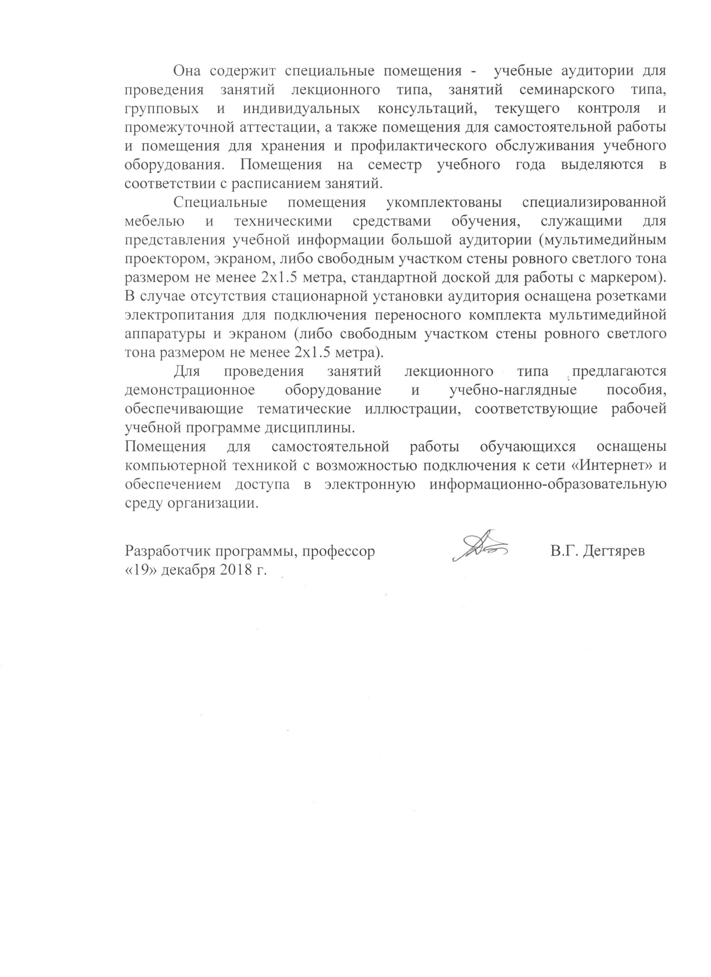
Она содержит специальные помещения - учебные аудитории для проведения занятий лекционного типа, занятий семинарского типа, групповых и индивидуальных консультаций, текущего контроля и промежуточной аттестации, а также помещения для самостоятельной работы и помещения для хранения и профилактического обслуживания учебного оборудования. Помещения на семестр учебного года выделяются в соответствии с расписанием занятий.
Специальные помещения укомплектованы специализированной мебелью и техническими средствами обучения, служащими для представления учебной информации большой аудитории (мультимедийным проектором, экраном, либо свободным участком стены ровного светлого тона размером не менее 2х1.5 метра, стандартной доской для работы с маркером). В случае отсутствия стационарной установки аудитория оснащена розетками электропитания для подключения переносного комплекта мультимедийной аппаратуры и экраном (либо свободным участком стены ровного светлого тона размером не менее 2х1.5 метра).
Для проведения занятий лекционного типа предлагаются демонстрационное оборудование и учебно-наглядные пособия, обеспечивающие тематические иллюстрации, соответствующие рабочей учебной программе дисциплины.
Помещения для самостоятельной работы обучающихся оснащены компьютерной техникой с возможностью подключения к сети «Интернет» и обеспечением доступа в электронную информационно-образовательную среду организации.

Разработчик программы, профессор |  | В.Г. Дегтярев
«19» декабря 2018 г.

